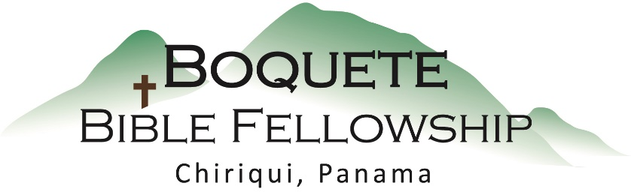
Adoración Dominical – 2 de Octubre, 2022
Bienvenida y anuncios
Oración de limpieza: Salmo 51:1-2, 10
Llamado a la adoración Salmo 145:8-10
Adoración a través del canto
Adoración a través de las ofrendas
Oración de iluminación
Santa Cena
Sermón: El Privilegio de La Oración
Respuesta
Bendición: 2 Corintios 13:11, 14

Anuncios para esta semana

Directorio de Fotos – Se tomarán fotos nuevas antes y después del servicio en las próximas tres semanas – 2, 9 y 16 de octubre. Por favor participe.

Estudio bíblico de los miércoles – Únase con nosotros a las 10:30am en la iglesia en nuestra nueva serie dirigida por Bryan: Como en Los Últimos Días de Noé.

Estudio Bíblico para las damas – Próximamente Comienza un nuevo estudio, No Le Des Un Asiento al Enemigo en Tu Mesa. Este próximo Jueves 6 de octubre a las 10:00am en la iglesia. Contacte a Karen para mayor información.

La Oración (parte 2) - El Previlegio de la Oración

Cuando dijiste: Busquen Mi rostro, mi corazón te respondió: Tu rostro, Señor, buscaré. Salmo 27:8

Notas del sermón

El privilegio (o el beneficio y las bendiciones) de la oración

1.) Llegamos a estar en la presencia de Dios Todopoderoso

2.) Esta es una de las principales formas de acercarnos a Él.

3.) Él nos oye y nos escucha activamente como un Padre atento que nos quiere mucho.

4.) Tenemos confianza, seguridad y consuelo al acercarnos a Él.

5.) Es el antídoto contra el miedo, la preocupación y la ansiedad.

6.) Ésta es una de las principales formas en que recibimos de Él.

7.) Esta es una de las pricipales formas en que nos unimos a Él en sus planes para el
mundo, como también tanto a nivel local como global.

Otras referencias Bíblicas: Juan 10:27; Hebreos 4:16; Mateo 28:20; Salmo 27:8; Santiago 4:8; Salmo 73:28; Jeremias 29:12; 1 Pedro 3:12; Jeremias 33:3; 1 Juan 5:14-15; Hebreos 4:16; Efesios 3:12; Salmo23:4; Filipenses 4:6-7

